**RADIACIÓN EXCESIVA**

Se debe concientizar los operador de rayos x utilización de la dosis correcta de radiación (kvy mas) y no irradiar excesivamente a los pacientes

**El kvp:** es la técnica que establece la penetración del rayo, o sea, cuanta radiación se necesita para hacer la radiografía.

**El mA:** son los Amperes q se utilizaran para hacer la radiografía.

**El mAs:** son los amperios q se utilizaran para hacer la radiografía por segundo. Ambos son tiempos de exposición,

Como OSR debemos controlar que se utilicen los valores (***factores necesarios para realizar una radiografía Kv kilovoltios y mAs miliamperios segundos***) correctos para obtener radiografías de calidad.

En los equipos digitales vienen los factores predeterminados,

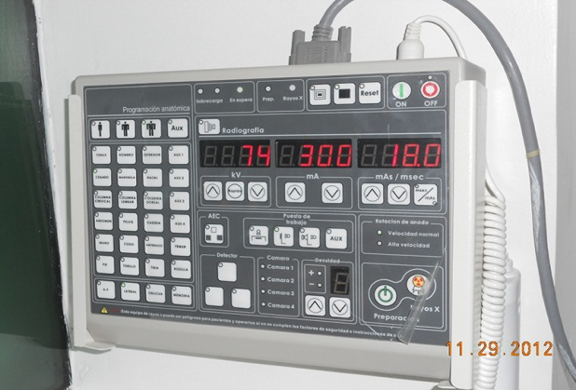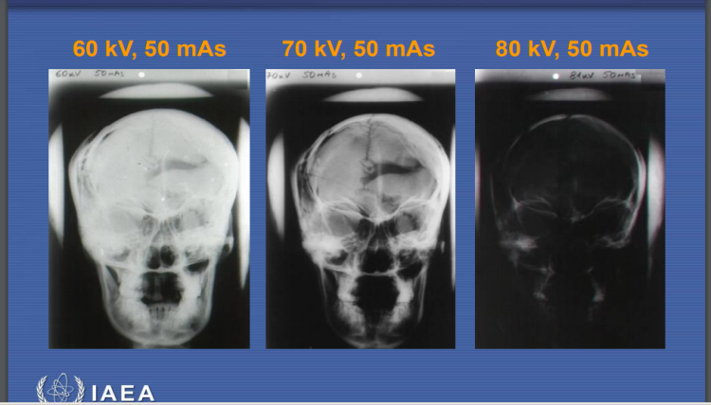

Donde solo tienes que elegir área del cuerpo a radiografiar y ya tienes los factores.

En cráneo y miembros superiores e inferiores no hay mucha variación en los factores, pero en abdomen y columna si hay grande diferencias de volumen.

Espero sus comentarios.